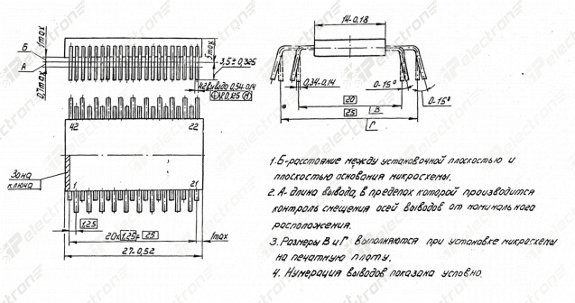

Тип корпуса:
2204.42-2

Микросхема КР588ВУ2-0003 - микропрограмная управляющая память, выполненная на основе планарной КМОП технологии. Микросхема предназначена для применения совместно с микросхемами типа КР588ВС2(АУ), КР588ВГ1(СК), в составе процессора микро - ЭВМ с системой команд и интерфейсом микро-ЭВМ "Электроника - 60", за исключением операций с плавающей запятой.

